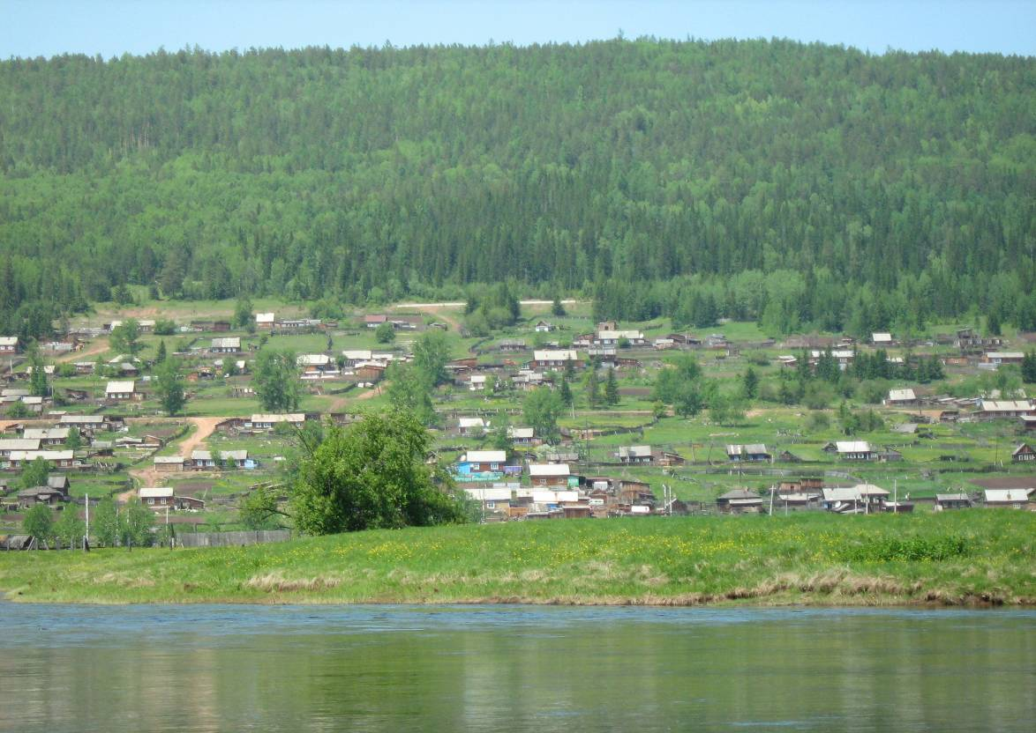

Семигорского сельского поселения
Приложение к № 8 Пятница 21 апреля 2017 год

РОССИЙСКАЯ ФЕДЕРАЦИЯ проект

Иркутская область
Нижнеилимский муниципальный район

Дума Семигорского сельского поселения

Нижнеилимского района

Р Е Ш Е Н И Е №

От «____» _____________2017 г.
Семигорское сельское поселение

«Об утверждении отчёта об исполнении бюджета Семигорского муниципального образования за 2016 год»

Согласно главы 25.1 БК РФ, Положению о бюджетном процессе в Семигорском муниципальном образовании Дума Семигорского сельского поселения Нижнеилимского района

РЕШИЛА:
1. Утвердить отчёт об исполнении бюджета Семигорского муниципального образования за 2016 год:
- по доходам в сумме 7 916,6 тыс. рублей,
- по расходам в сумме 8 237,3 тыс. рублей,
- с превышением расходов над доходами (дефицит) в сумме 320,7 тыс. рублей.
2. Утвердить отчет об исполнении бюджета поселения по кодам классификации доходов бюджетов за 2016 год.
3. Утвердить отчёт об исполнении бюджета поселения за 2016 год по разделам и подразделам классификации расходов бюджета.
4. Утвердить отчёт об исполнении бюджета поселения за 2016 год по разделам, подразделам, целевым статьям и группам видов расходов классификации расходов бюджета.
5. Утвердить отчёт об исполнении бюджета поселения за 2016 год по ведомственной структуре классификации расходов бюджета поселения.
6. Утвердить отчет об исполнении бюджета по источникам внутреннего финансирования дефицита бюджета поселения по кодам классификации источников финансирования дефицитов бюджетов за 2016 год.
7. Утвердить отчёт об исполнении программы муниципальных внутренних заимствований поселения за 2016 год.
8. Утвердить отчет об исполнении резервного фонда поселения за 2016 год.
9. Данное решение опубликовать в СМИ.

Глава Семигорского муниципального образования К.С. Лопатин

2 Вестник Пятница 21 апреля № 8
П Р О Т О К О Л № 1
заседания публичных слушаний по проекту Решения Думы Семигорского сельского поселения «Отчёт об исполнении бюджета Семигорского сельского поселения МО за 2016 год»

Дата проведения 20.04.2017 года
Место проведения: Иркутская область Нижнеилимский район, п. Семигорск ул. Октябрьская д. № 1, администрация Семигорского сельского поселения.
Время проведения: 12 ч. 00 мин.
Председательствующий: глава Семигорского сельского поселения К.С. Лопатин.
Секретарь: Янгурская М.Е.- зам. председателя Думы Семигорского сельского поселения.
Присутствуют: 27 чел.

Со вступительным словом выступил председательствующий на публичных слушаниях Лопатин Константин Степанович. Довел до сведения всех присутствующих, что согласно БК РФ главы 25.1 и 264.6, положения о бюджетном процессе в Семигорском муниципальном образовании на публичные слушания вынесен проект решения Думы Семигорского сельского поселения «Отчёт об исполнении бюджета Семигорского сельского поселения МО за 2016 год».
Уважаемые жители поселка. На ваше рассмотрение выносится вопрос о проекте «Отчёт об исполнении бюджета Семигорского сельского поселения МО за 2016 год»:
- по доходам в сумме 7 916,6 тыс. рублей,
- по расходам в сумме 8 237,3 тыс. рублей,
- с превышением расходов над доходами (дефицит) в сумме 320,7 тыс. рублей.
1. Утвердить отчет об исполнении бюджета поселения по кодам классификации доходов бюджетов за 2016 год.
2. Утвердить отчёт об исполнении бюджета поселения за 2016 год по разделам и подразделам классификации расходов бюджета.
3.Утвердить отчёт об исполнении бюджета поселения за 2016 год по разделам, подразделам, целевым статьям и группам видов расходов классификации расходов бюджета.
4. Утвердить отчёт об исполнении бюджета поселения за 2016 год по ведомственной структуре классификации расходов бюджета поселения.
5. Утвердить отчет об исполнении бюджета по источникам внутреннего финансирования дефицита бюджета поселения по кодам классификации источников финансирования дефицитов бюджетов за 2016 год.
6. Утвердить отчёт об исполнении программы муниципальных внутренних заимствований поселения за 2016 год.
7. Утвердить отчет об исполнении резервного фонда поселения за 2016 год.
Лопатин К.С.- Какие будут предложения, дополнения? Предложений нет. Кто за то, чтобы рекомендовать Думе Семигорского сельского поселения принять решение «Отчёт об исполнении бюджета Семигорского сельского поселения МО за 2016 год», прошу голосовать.
Голосовали: «за»-27 чел; «против» - нет; «воздержалось» - нет.
Принято-единогласно.

Председательствующий К.С. Лопатин
Секретарь М.Е. Янгурская

665682 Администрация Распространяется бесплатно
пос. Семигорск 64 – 4 -71 Дума сельского Газета выходит
ул. Октябрьская, 1 поселения 2 раз в месяц кол-во 35 шт.
Гл. редактор К.С. Лопатин

Отв. за выпуск Л.В. Окунева

